Příklad MS Dynamics NAV – Pareto-Segmenty-Kampaně –Prodej
Vytvořil : Jaromír Skorkovský, KPH, ESF.MU Brno, Czech Republic
Datum : 4.11.2019 -11.11.2019
Důvod : školení, interní materiál
Databáze : MS Dynamics NAV 2018
Určeno pro . „to whom it may koncern“ – pro toho komu je to určeno
Další možnost : Domácí studium
PWP prezentace : bude vytvořen a uložen do studijních materiálů
Návazné soubory : Materiál tykající se CRM předaný v jarním semestru 2019

- Důvod-> Pomocí dotazníku s využitím sebehodnocení řízeného stanovením limitů pro rozdělení portfolia a kontaktů do skupin A, B a C a to tak , že 20% zákazníků dosahuje obratu 80% (A), ostatní zákazníci jsou v tzv. středním pásmu (B) a jsou potenciálními kandidáty na skupinu (A) a poslední skupina (C), která má malý obrat, ale v budoucnu se může zlepšit. Podívejte se prosím na diagram, který zobrazuje celý proces tohoto složitého příkladu (extra stránka bez číslování).

- Otevřete okno s nastavením dotazníku (Prodej a marketing->Marketing->Administrace->Nastavení ->Profil->Nastavení dotazníku) nebo daleko jednodušeji s pomocí vyhledávacího okna. Ikona Nový nebo taky Ctrl-N ->Nové jméno dotazníku=Pareto_1, Typ kontaktu =Společnosti a Kód obchodního vztahu=ZÁK (Zákazník).
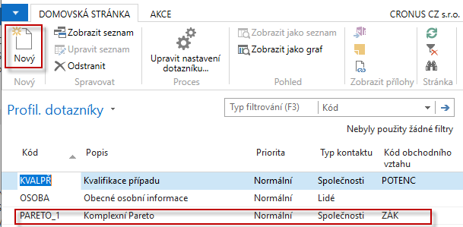

- Ikona s ozubenými koly (Upravit) a zadejte data podle níže uvedeného formuláře- pod oknem s nastavením detailů otázky s názvem Pareto (Navigace->Detaily otázky). Počáteční datum BM-5R znamená všechny pohyby za posledních pět let až do konce tohoto měsíce. PotvrĎte nastavení tlačítkem OK.
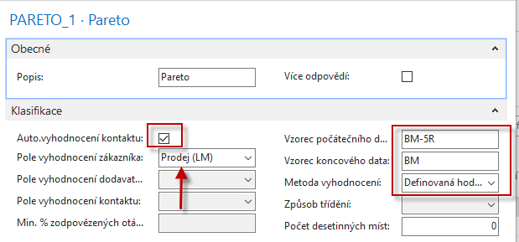

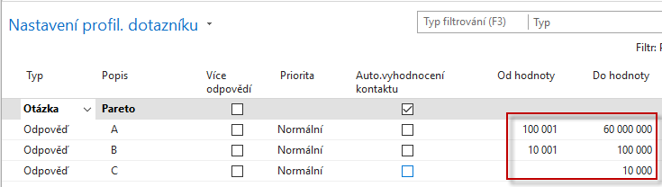
- Spusťte vyhodnocení dotazníku (Akce->Aktualizovat klasifikaci) a dostanete v posledním řádku počty kontaktů, kde označení A,B nebo C se objeví v jejich profilech. Tuto skutečnost si studenti sami ověří zobrazením kontaktů a jejich profilů toto:
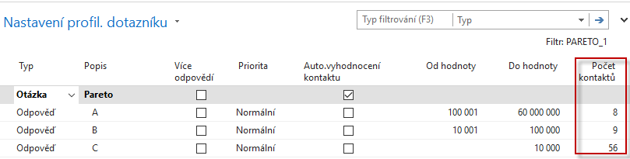
- Otevřeme stránku s již vytvořenými segmenty (Prodej a marketing->Marketing->Seznamy->Segmenty) a vytvořte novy segment pro kontakty (zákazníky)označené jako A. Použije opět ikonu Nový. Dostanete Prázdnou stánku, kde s pomocí přidat kontakty najděte variantu Odpověď na profil kontaktu a zadejte příslušné parametry podle níže uvedené obrazovky a potvrďte OK.
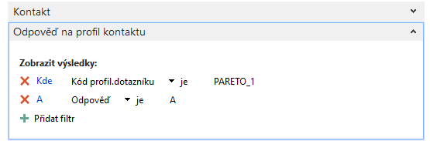
- Nově vytvořený segment bude vypadat takto:
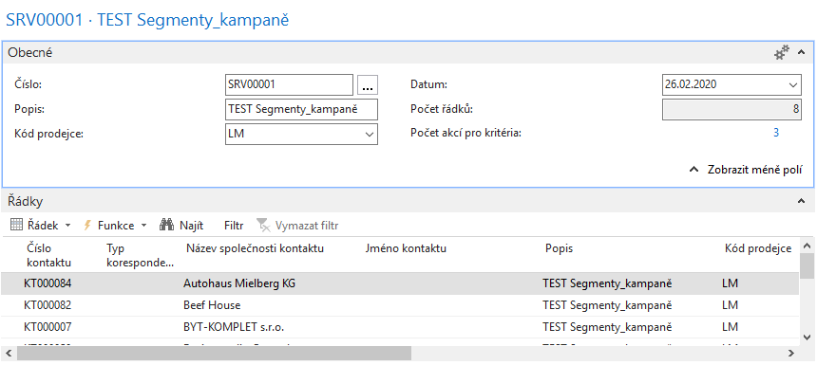
Do této obrazovky segmentu TEST s ještě vrátíme, abychom nastavili jeho napojení na nově vytvořenou kampaň

- Vytvoříme novou kampaň (Prodej a marketing->Marketing->Seznamy->Kampaně). Opět použijeme ikonu Nový.
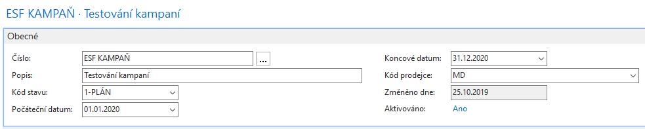

- Vraťte se zpátky do oblasti segmentů a doplňte potřebná data, která navážou vytvořenou kampaň s naším novým testovacím segmentem
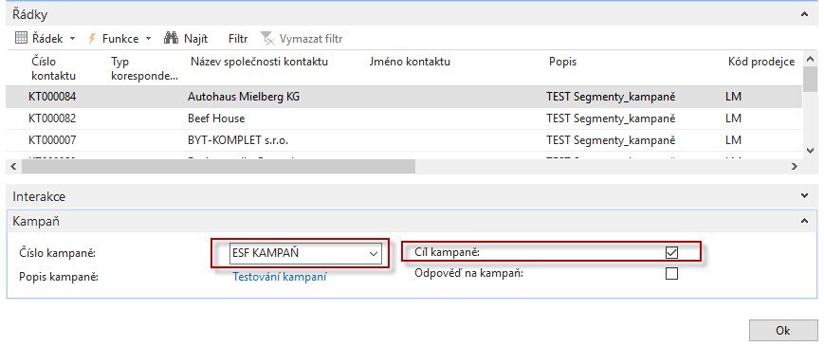
- Na kartě vytvořené kampaně použijte ikonu Aktivovat Prodejní ceny/Řádkové slevy a dostanete potvrzení o aktivaci

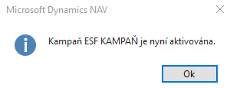

- Nastavte slevy pro kampaň na zboží 1964-W- Karta->Úpravy ->ikona-> Řádkové slevy
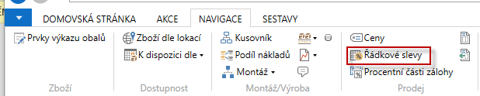

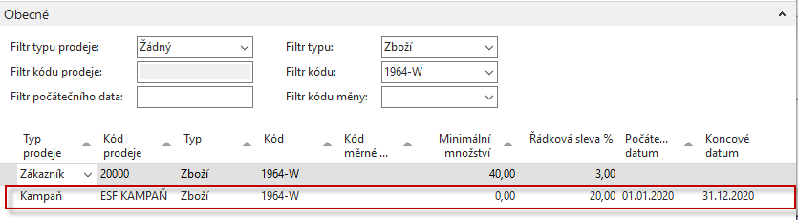

- Vytvořte prodejní objednávku na zboží 1964-W pro zákazníka 10000 (je součást našeho segmentu A). Prodejní řádek bude vypadat takto:

